**FORMATO PARA EL DESARROLLO DE COMPONENTE FORMATIVO**

|  |  |
| --- | --- |
| PROGRAMA DE FORMACIÓN | Preparación de conservas de frutas y verduras |

|  |  |  |  |
| --- | --- | --- | --- |
| COMPETENCIA | 270403029. Monitorear los procesos de producción según procedimientos de operación establecidos por el área | RESULTADOS DE APRENDIZAJE | 270403029-03. Reconocer los componentes de las frutas y verduras, según sus principios bioactivos y los mecanismos de alteración de la calidad.  270403029-04. Diferenciar los métodos de conservación de frutas y verduras con el fin de prolongar la vida útil del producto. |

|  |  |
| --- | --- |
| NÚMERO DEL COMPONENTE FORMATIVO | CF02 |
| NOMBRE DEL COMPONENTE FORMATIVO | Métodos de conservación y preparación de conservas de frutas y verduras. |
| BREVE DESCRIPCIÓN | Este componente proporciona una guía completa sobre los métodos de conservación y preparación de conservas de frutas y verduras. Explica al aprendiz la importancia de la clasificación de los alimentos para su uso adecuado y la prevención de su deterioro. Se describen los factores que afectan la seguridad alimentaria, incluyendo los agentes biológicos, el almacenamiento adecuado y el control de temperatura y humedad.  Se detallan métodos de conservación como la salazón, la adición de azúcar y alcohol, y el escaldado, con especial énfasis en la pasteurización y esterilización, así como también aborda la elaboración de almíbares, mermeladas y conservas de vegetales en salmuera, detallando paso a paso el proceso, desde la selección de los ingredientes hasta el envasado y almacenamiento. |
| PALABRAS CLAVE | acidez, alimentos, azúcar, conservas, elaboración, frutas, métodos, pasteurización, producto, vegetales. |

|  |  |
| --- | --- |
| ÁREA OCUPACIONAL | Explotación primaria y extractiva. |
| IDIOMA | Español |

1. **TABLA DE CONTENIDOS:**

1. Métodos de conservación de frutas y verduras

2. Preparación de conservas de frutas.

3. Preparación de conservas de vegetales.

1. **INTRODUCCIÓN**

Este componente formativo introduce al aprendiz en el mundo de la conservación de frutas y verduras, un arte que combina técnicas ancestrales con la ciencia moderna para preservar la frescura, sabor y valor nutricional de estos alimentos. A través de este recorrido formativo, se busca desarrollar la capacidad del aprendiz para supervisar y controlar cada etapa del proceso de producción de conservas, garantizando la obtención de un producto final que cumpla con los más altos estándares de calidad.

El viaje comienza adentrándose en los principios fundamentales de la conservación. Se explorará cómo factores ambientales, como la temperatura y la humedad, junto con la acción de microorganismos, pueden afectar la integridad de frutas y verduras. De esta manera, el aprendiz estará preparado para reconocer los signos de deterioro y comprender cómo las diferentes técnicas de conservación actúan para contrarrestarlos, asegurando así la inocuidad del producto final.

Se analizarán en profundidad los diferentes métodos de conservación, desde los más tradicionales como la salazón o el uso de azúcar como conservante natural, hasta técnicas más modernas como la pasteurización y esterilización. El aprendiz aprenderá a diferenciar cada método y a seleccionar el más adecuado para cada tipo de alimento, considerando sus características particulares y el resultado final que se busca obtener en términos de sabor, textura y tiempo de conservación.

Para finalizar, se brindará al aprendiz una guía práctica para elaborar diferentes tipos de conservas, incluyendo mermeladas, frutas en almíbar, encurtidos y vegetales en salmuera. Cada etapa del proceso, desde la selección de la materia prima hasta el envasado y almacenamiento, será cuidadosamente explicada, haciendo hincapié en la importancia de la higiene y manipulación adecuada de los alimentos para garantizar su seguridad y calidad. De esta forma, el aprendiz estará capacitado para elaborar conservas deliciosas y seguras para el consumo.

1. **DESARROLLO DE CONTENIDOS**
   * + 1. **Métodos de conservación de las frutas y verduras**

**Introducción**

La conservación de alimentos es una práctica milenaria que ha permitido a la humanidad asegurar su sustento a lo largo de la historia. Desde las técnicas más rudimentarias hasta los métodos modernos, el objetivo siempre ha sido el mismo: prolongar la vida útil de los alimentos, preservando su sabor y valor nutricional. Se explorará la conservación de frutas y verduras, descubriendo cómo la ciencia y la tradición se combinan para ofrecernos una amplia gama de sabores que podemos disfrutar durante todo el año.

Exploraremos en detalle los diferentes métodos de conservación, desde los más tradicionales, como la salazón, el uso de azúcar o la adición de alcohol, hasta técnicas más sofisticadas que involucran el control de temperatura y la eliminación de microorganismos, como la pasteurización y esterilización. Aprenderemos a diferenciar cada método y a comprender sus principios básicos, lo que nos permitirá seleccionar la técnica más adecuada para cada tipo de fruta o verdura, optimizando su conservación y asegurando la calidad del producto final.

**Tema 1. Generalidades de la conservación**

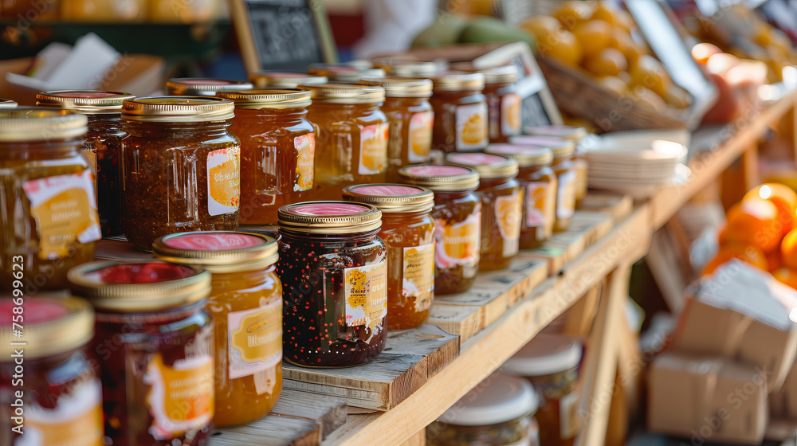

**Fuente:** <https://as1.ftcdn.net/v2/jpg/07/58/69/96/1000_F_758699623_ThcfNCsJwkNlQBCeLL6NyCM0qYBym4GC.jpg>

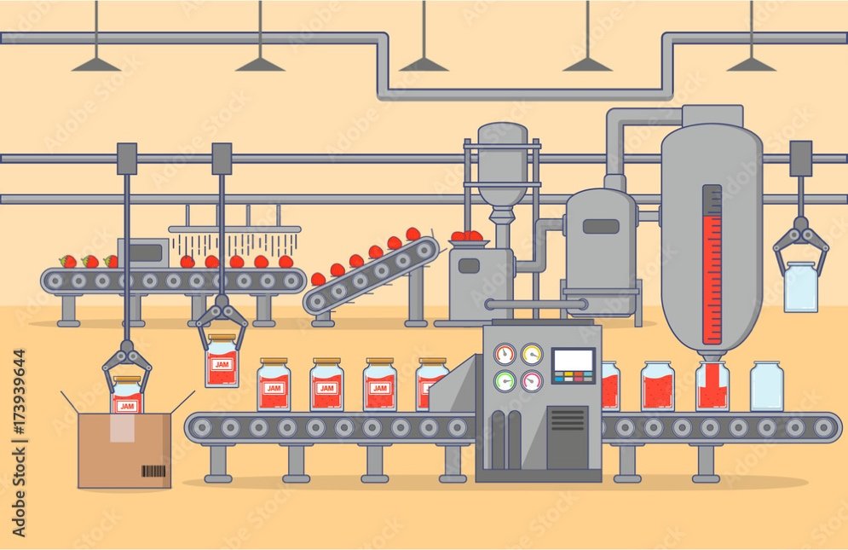

<https://as1.ftcdn.net/v2/jpg/01/73/93/96/1000_F_173939644_TuSvKbKA0Fy3phKeDUQ9Gy1SkZjn3o4N.jpg>

La conservación de alimentos ha sido un pilar fundamental para la supervivencia y el desarrollo de la humanidad. Desde tiempos remotos, la búsqueda de métodos para preservar el alimento y evitar su descomposición ha sido una constante. En sus inicios, la comprensión de los agentes causantes del deterioro era limitada (Jay, 2005), lo que representaba un desafío para el desarrollo de técnicas efectivas de conservación. Sin embargo, la inventiva humana sentó las bases para importantes avances en este campo.

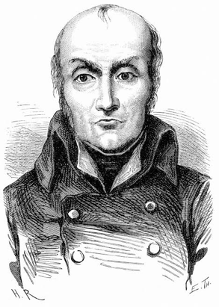

Nicolas Appert desarrolló un método a gran escala para conservar alimentos que fue un precursor del enlatado. Fuente: Universal History Archive/Getty Images https://www.businessinsider.com/food-preservation-nicolas-appert-canning-2023-11

Un hito fundamental se dio en 1809 con Nicolas Appert, quien desarrolló un método de conservación de alimentos mediante el envasado hermético y el tratamiento térmico, conocido como appertización. Este descubrimiento revolucionó la forma de conservar alimentos, permitiendo prolongar su vida útil considerablemente. Posteriormente, en 1860, el químico y biólogo Louis Pasteur identificó a los microorganismos, como bacterias y hongos, como los principales responsables del deterioro de los alimentos (Prescott, 2002). Su investigación sentó las bases para el desarrollo de la pasteurización, una técnica que utiliza calor controlado para eliminar microorganismos patógenos y extender la vida útil de los alimentos.

CF_02_1_Métodos de appertización

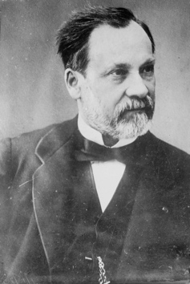

Louis Pasteur, padre de la pasteurización.

Fuente: Dr. Pasteur [i.e., Pasteur], circa 1910 - 1915. Shows Dr. Louis Pasteur (1822-1895). Creator: Bain News Service. (Photo by Heritage Art/Heritage Images via Getty Images)

<https://encrypted-tbn3.gstatic.com/licensed-image?q=tbn:ANd9GcTXciyk3Shx-auIYtz1OJrP8Hi2-9TLiZez_zFWix0NDz8tiZ5RTnt7qjAE9cU-7qEnlIZxxLHxomCynzs>

En la actualidad, la ciencia y la tecnología han permitido ampliar el abanico de métodos de conservación, incluyendo la refrigeración, la congelación, la deshidratación y la irradiación, entre otros. Estos avances han transformado la industria alimentaria, haciendo posible que los consumidores accedan a una mayor variedad de productos frescos y procesados durante todo el año. Sin embargo, la aplicación inadecuada de estas técnicas puede comprometer la seguridad alimentaria, permitiendo la proliferación de microorganismos peligrosos como el Clostridium botulinum, causante del botulismo (*Centers for Disease Control and Prevention*. 2022). Por ello, es crucial seguir prácticas de higiene rigurosas y controlar de forma precisa las condiciones de temperatura, tiempo y proceso durante la elaboración de conservas.

El objetivo principal de la conservación de alimentos no se limita únicamente a prolongar su vida útil, sino también a preservar al máximo su calidad nutricional y organoléptica. Se busca que los alimentos conserven sus características sensoriales, como sabor, aroma, textura y color, así como sus vitaminas y minerales, brindando al consumidor una experiencia agradable y nutritiva. Para lograr este objetivo, es fundamental considerar diversos factores durante la producción de conservas, desde la selección de materias primas de alta calidad hasta el control de las condiciones de elaboración, los costos de producción, el mercado objetivo y la vida útil del producto final.

**Factores que determinan la calidad de las conservas**

* **Método de conservación:** estos deben garantizar que los alimentos están libres de microorganismos, es decir, que se debe garantizar la preservación de la salud del consumidor.
* **Calidad sensorial:** la calidad sensorial debe ser agradable a los sentidos de los consumidores.
* **Calidad de los envases:** estos deben estar en perfectas condiciones antes y después de preparar las conservas, es decir que no deben presentar daños físicos como abolladuras, fisuras o tapas infladas.
* **Calidad de las materias primas:** estas no deben presentar ninguna alteración en sus características fisicoquímicas y todas las condiciones sensoriales deben ser óptimas.
* **Duración de la conserva:** esta debe durar el tiempo que se determinó por el fabricante.

**Las primeras formas de conservación de los alimentos**

La observación de la naturaleza y sus ciclos brindó al ser humano las primeras herramientas para la conservación de alimentos. A través de la manipulación de elementos básicos como el sol, el aire y el fuego, surgieron técnicas ancestrales que aún hoy en día despiertan nuestra admiración por su simplicidad y efectividad.

Estos son los métodos más usados e importantes dentro de la conservación:

Los factores que determinan el tiempo de escaldado son los siguientes:

* Variedad de la fruta.
* Tamaño.
* Temperatura del escaldado.
* Sistemas de calentamiento.

El escaldo se puede realizar de dos formas:

1. Se somete la fruta o verdura a una atmósfera de vapor de agua saturada, esto se puede hacer utilizando ollas a presión o autoclaves. La desventaja de este método es que no siempre se acierta con la temperatura y algunas verduras no necesitan de altas temperaturas.
2. Esta forma consiste en introducir el alimento en agua caliente, esto se puede hacer poniendo a hervir agua en un recipiente y cuando esta esté hirviendo a una temperatura de 100 ºC se introduce la verdura por un tiempo determinado. La desventaja de esta técnica es que altera el valor nutritivo y las características organolépticas del alimento, por esto es importante combinar temperatura y tiempo del escaldado para reducir pérdidas en el sabor y en sus compuestos nutricionales.

**Tiempos de escaldado**

**Tabla 1. Tiempos de escaldado.**

|  |  |
| --- | --- |
| Vegetal | Tiempo de escaldado en agua hirviendo |
| Espárragos | Pequeños: 2 minutos  Grandes: 4 minutos |
| Remolachas | Pequeñas: 25 - 30 minutos  Medianas: 45 - 50 minutos |
| Brócoli | 3 minutos |
| Coliflor | 3 minutos |
| Repollitos de Bruselas | 3 minutos |
| Zanahoria | En cubos: 2 minutos |
| Papa | En cubos: 1 minuto |
| Acelga | 3 minutos |
| Espinaca | 2 minutos |
| Choclo | 7 - 11 minutos |
| Granos de choclo | 4 minutos |
| Arvejas | 2 - 3 minutos |
| Champiñón | 3,5 minutos |
| Pimiento rojo | Mitades: 3 minutos  Tiras: 2 minutos  Puede asarse y congelar sin blanquear |

Fuente: SENA 2024.

|  |
| --- |
| **Para profundizar sobre la conservación de los alimentos y su historia, le invitamos a explorar el siguiente link.** |
| [**https://youtu.be/_wzbrO1-zzY?si=q59wgWwnNUhbZWCa**](https://youtu.be/_wzbrO1-zzY?si=q59wgWwnNUhbZWCa) |

* + - 1. **Métodos que extienden la vida útil de las conservas.**

Para garantizar la seguridad y prolongar la vida útil de las conservas, se llevan a cabo procesos de esterilización y pasteurización, tanto de los alimentos como de los envases. Estos métodos, basados en la aplicación de calor, eliminan los microorganismos que causan el deterioro de los alimentos, permitiendo su almacenamiento seguro durante largos periodos. A continuación, se describe la secuencia correcta de estos procesos:

**a. Esterilización de frascos y tapas:**

Antes de envasar cualquier alimento, es crucial asegurar la esterilidad de los frascos y tapas para evitar la proliferación de microorganismos que podrían comprometer la seguridad y calidad del producto final. La esterilización elimina bacterias, hongos y esporas, garantizando un ambiente adecuado para la conservación. Para esterilizar los frascos y tapas, se recomienda el siguiente proceso:

* **Lavado:** Lavar meticulosamente los frascos y tapas con agua caliente y jabón, eliminando cualquier residuo de alimento o suciedad que pueda estar presente. Enjuagar bien con agua limpia.
* **Preparación:** Utilizar una olla lo suficientemente honda como para colocar una rejilla en el fondo y que los frascos quepan de pie sin tocarse entre sí. Colocar la rejilla en el fondo de la olla.
* **Esterilización en agua hirviendo:** Colocar los frascos boca arriba sobre la rejilla, asegurándose de que no toquen las paredes de la olla. Llenar la olla con agua hasta cubrir completamente los frascos. Tapar la olla y llevar a ebullición. Una vez que el agua hierva, reducir el fuego y dejar hervir durante 30 minutos.
* **Enfriamiento:** Transcurrido el tiempo de esterilización, apagar el fuego y, con mucho cuidado, retirar los frascos de la olla utilizando pinzas esterilizadas. Colocarlos boca abajo sobre un paño limpio y dejar enfriar completamente.
* **Esterilización de las tapas:** Mientras los frascos se esterilizan, colocar las tapas en una olla aparte con agua hirviendo durante 10 minutos. Retirarlas con cuidado y dejar escurrir sobre un paño limpio.
* **Esterilización adicional en horno (opcional):** Para mayor seguridad, una vez fríos los frascos, se pueden llevar al horno precalentado a 120°C durante 15 minutos. Este paso es especialmente recomendado para conservas de baja acidez, como vegetales, ya que son más propensas al desarrollo de bacterias como el Clostridium botulinum.
* **Nota:** Es importante manipular los frascos y tapas esterilizados con cuidado, evitando tocar las superficies internas. Se recomienda usar pinzas esterilizadas para su manipulación. Mantener los frascos y tapas en un lugar limpio y seco hasta su uso.

**b. Llenado y aplicación de vacío:**

Una vez esterilizados los frascos y tapas, se procede al llenado con el alimento previamente preparado y a la aplicación del vacío. Este paso es fundamental para eliminar el oxígeno del interior del frasco, creando un ambiente anaeróbico que inhibe el crecimiento de microorganismos aeróbicos y previene la oxidación del producto. Seguir estos pasos:

* **Llenado:** Llenar los frascos con el alimento previamente cocinado y aún caliente, dejando un espacio libre de aproximadamente 1 cm entre el nivel del alimento y el borde del frasco. Este espacio, conocido como "*headspace"*, permite la expansión del alimento durante el tratamiento térmico y evita que el líquido se derrame durante el proceso.
* **Eliminación de burbujas:** Con la ayuda de una espátula o cuchillo limpio, eliminar las burbujas de aire que hayan quedado atrapadas dentro del frasco. Las burbujas de aire pueden afectar la calidad del producto final y favorecer el crecimiento de microorganismos.
* **Limpieza de los bordes:** Limpiar cuidadosamente los bordes de los frascos con un paño limpio y húmedo para eliminar cualquier residuo de alimento que pueda interferir con el cierre hermético del frasco.
* **Cierre de los frascos:** Colocar las tapas esterilizadas sobre los frascos, asegurándose de que queden bien centradas. Enroscar las tapas firmemente, pero sin apretar demasiado, para evitar que el aire entre al frasco.

**c. Tratamiento térmico: Pasteurización y esterilización**

El tratamiento térmico es esencial para eliminar los microorganismos presentes en los alimentos y garantizar la seguridad de las conservas. Existen dos métodos principales: la pasteurización y la esterilización.

* **Pasteurización:** La pasteurización, que debe su nombre al científico Louis Pasteur, es un proceso térmico que utiliza calor controlado para eliminar los microorganismos patógenos y extender la vida útil de las conservas sin alterar significativamente su sabor y valor nutricional. Se aplica a alimentos con mayor acidez, como frutas y mermeladas. Existen dos métodos principales:
  + **Altas temperaturas:** Consiste en someter el alimento a una temperatura entre 75°C y 90°C durante un tiempo determinado, que varía entre 2 a 3 minutos.
  + **Bajas temperaturas:** Este método utiliza temperaturas más bajas, entre 60°C y 65°C, pero por un tiempo más prolongado, de 3 a 4 horas.
* **Esterilización:** La esterilización es un proceso térmico más intenso que la pasteurización y busca eliminar todos los microorganismos presentes en el alimento, incluyendo las esporas bacterianas, altamente resistentes al calor. Se utiliza principalmente para conservas de baja acidez, como vegetales, ya que son más susceptibles al desarrollo del Clostridium botulinum. La esterilización se lleva a cabo generalmente en autoclaves, equipos que permiten aplicar altas temperaturas (entre 116°C y 120°C) y presión controlada durante un tiempo específico.

**d. Enfriamiento y almacenamiento**

Una vez finalizado el tratamiento térmico, es fundamental enfriar los frascos de forma gradual y controlada para detener la cocción y evitar cambios bruscos de temperatura que puedan afectar la calidad del producto. El enfriamiento lento permite que se forme un vacío dentro del frasco, lo que ayuda a preservar las conservas durante más tiempo.

* **Enfriamiento al aire:** Retirar los frascos del baño maría o la olla a presión con cuidado y colocarlos sobre un paño limpio en un lugar fresco y seco, alejados de corrientes de aire. Dejar enfriar completamente a temperatura ambiente.
* **Comprobación del sellado:** Una vez fríos, verificar que las tapas estén bien selladas presionando el centro de la tapa. Si la tapa no se hunde o se escucha un chasquido, el frasco no se ha sellado correctamente y debe ser refrigerado y consumido en poco tiempo.
* **Etiquetado:** Etiquetar los frascos con el nombre del producto y la fecha de elaboración para llevar un control adecuado del inventario.
* **Almacenamiento:** Almacenar las conservas en un lugar fresco, seco y oscuro, lejos de fuentes de calor y luz solar directa. Un almacenamiento adecuado garantiza la calidad y seguridad de las conservas durante más tiempo.

La elección entre pasteurización y esterilización dependerá del tipo de alimento, su acidez, el tiempo de conservación deseado, la disponibilidad de equipos y las preferencias del elaborador. En cualquier caso, es crucial seguir las indicaciones de la receta y controlar cuidadosamente las condiciones de tiempo y temperatura para obtener conservas seguras y de alta calidad.

**Gráfico 1. Baño de maría paso a paso.**

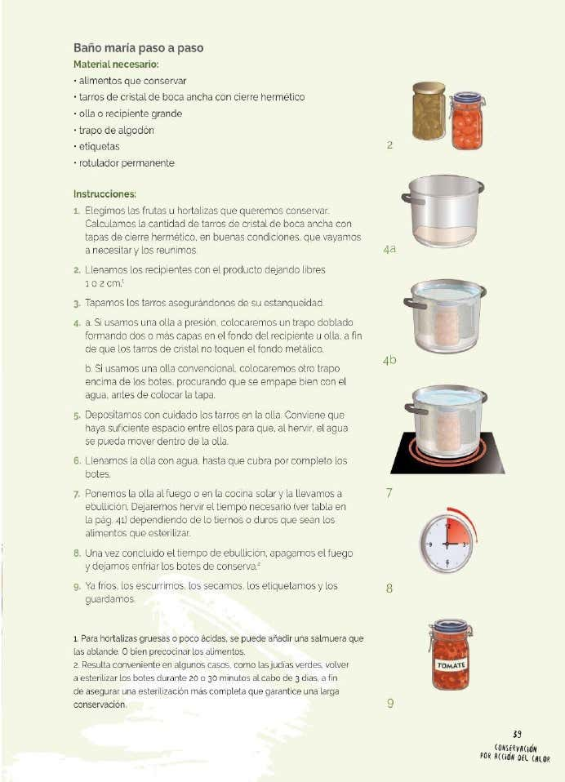

Fuente: Bueno, 2017.

Los factores más importantes que influyen en la esterilización son:

**La acidez o pH del producto:** la acidez que interesa cuando se preparan conservas es la acidez potencial de la fruta o verdura, esta se conoce como pH. En la siguiente tabla se muestran los tipos de pH:

**Tabla 2. Valor del pH de Frutas y verduras más comunes**

|  |  |  |
| --- | --- | --- |
| pH de algunas frutas y verduras | | |
| Fruta/Verdura | **pH Desde** | **pH Hasta** |
| **Frutas** |  |  |
| Manzana | 3.3 | 4.0 |
| Banana | 4.5 | 5.2 |
| Naranja | 3.0 | 4.0 |
| Fresa | 3.0 | 3.9 |
| Piña | 3.2 | 4.0 |
| Mango | 3.5 | 4.5 |
| Uva | 3.5 | 4.5 |
| Melón | 6.0 | 6.7 |
| Sandía | 5.2 | 5.8 |
| Kiwi | 3.1 | 3.9 |
| Ciruela | 2.8 | 3.6 |
| **Verduras** |  |  |
| Tomate | 3.9 | 4.5 |
| Espinaca | 5.1 | 5.7 |
| Pepino | 5.1 | 5.7 |
| Zanahoria | 4.9 | 5.5 |
| Papa | 5.6 | 6.0 |
| Brócoli | 6.3 | 6.9 |
| Espárrago | 6.0 | 6.8 |
| Cebolla | 5.5 | 5.8 |
| Ajo | 5.8 | 6.5 |
| Pimiento | 4.3 | 5.3 |
| Chaucha | 5.3 | 5.5 |
| Arveja | 5.5 | 5.8 |
| Choclo | 6.6 | 6.5 |

|  |  |
| --- | --- |
| Ácidos | pH inferior a 4,5 |
| Semiácidos | pH de 4,5 a 6 |
| No ácidos | pH mayor de 6 |
| Alcalinos | por encima de 7 |

|  |  |
| --- | --- |
| Menos de 4,5 pH | Baño maría |
| Más de 4,5 pH | Autoclave |

Nota 1: El pH es un factor decisivo a la hora de utilizar baño maría o autoclave.

**Nota 2:** Estos valores son aproximados y pueden variar ligeramente dependiendo de la variedad, madurez y condiciones de cultivo.

Fuente: SENA 2024

Recomendaciones para utilizar las conservas:

* Las conservas no se deben cocinar de nuevo y si se calienta debe ser por periodos cortos.
* Las conservas que son abiertas se dañan con facilidad, por eso es aconsejable consumirlas inmediatamente después de utilizarlas.
* Es aconsejable almacenarlas en lugares frescos.
* Cuando compre conservas en lata, seleccione las que estén en perfectas condiciones y rechace las que estén abolladas u oxidadas.
* Antes de abrir una conserva limpie su envase y cerciórese que produce el sonido de un soplido, si eso ocurre es porque se han llenado calientes al vacío.
* Las conservas que tienen una vida útil corta deben decir en la etiqueta guardar en frío.
  + - 1. **Preparación de conservas de frutas y verduras**

Para la práctica de la elaboración de conservas de frutas y verduras, se detallarán a continuación de los procesos para la preparación de mermeladas, frutas en almíbar, encurtidos y conservas de vegetales. A través de este desarrollo, el aprendiz encontrará las herramientas para aplicar buenas prácticas de higiene y seguridad alimentaria durante todo el proceso de elaboración de las conservas, esenciales para la obtención de productos de alta calidad, aptos para su almacenamiento y consumo seguro.

**3.1. Elaboración de conservas de fruta**

Las conservas son productos elaborados a base de frutas frescas, estas son muy estables porque su alto contenido de ácido evita que crezcan los microorganismos, además su proceso de fabricación permite el tratamiento térmico que es otro punto clave en la conservación e inocuidad de las conservas. A continuación, se van a explicar algunos procesos de elaboración de dichos productos.

**Frutas en almíbar**

Este producto es elaborado con frutas de muy buena calidad, las cuales son picadas en trozos uniformes y agregadas a un líquido de gobierno o jarabe como cobertura, luego se realiza la pasteurización para inhibir microorganismos. Recuerde que estas se deben almacenar en un lugar fresco.

La preparación de frutas en almíbar requiere de las siguientes operaciones:

1. **Selección de la materia prima**
2. La fruta a procesar debe tener sus colores característicos, debe ser vivos interna y externamente.
3. Las frutas deben presentar buenas condiciones físicas, es decir que no presenten golpes, magulladuras o raspones y no tengan rastros de ataques de insectos ni de hongos como el moho.
4. Si el fruto viene sujeto al tallo, debe estar perfectamente pegado a este.
5. La fruta debe tener la madurez adecuada, no debe estar ni muy madura ni muy verde porque esto influye en la calidad del producto, además las frutas muy maduras no resisten los procesos térmicos como el escaldo y la pasteurización.
6. Tenga en cuenta las siguientes características a la hora de escoger frutas frescas:

CF_02_3.1.Cómo seleccionar las frutas

1. **Acondicionamiento**

Después de clasificar las frutas que tienen las condiciones óptimas, se procede a adecuarlas, esto implica lavar la fruta para extraerle suciedad y pelarlas si el producto así lo requiere para el acondicionamiento. Tenga en cuenta que las principales formas de presentación de la fruta son:

* **Enteras:** algunas frutas pueden ser envasadas enteras con cascara o sin esta, con el corazón o sin este.
* **Mitades:** Algunas frutas se envasan por mitades con cascaras o sin estas; con los tallos y corazones retirados.
* **Cuartos:** están cortadas en cuatro mitades iguales.
* **Lonjas:** las frutas son cortadas en forma longitudinal y poco gruesa.
* **Rodajas o anillos:** las frutas son cortadas en forma redonda con un espesor aproximadamente de 10 mm.
* **Cubos:** las frutas después de ser peladas son cortadas en cubos con un espesor aproximadamente de 10 mm.

1. **El escaldado de la fruta**

La fruta se debe llevar al agua caliente por un tiempo determinado, para esto tenga en cuenta los tiempos de escaldado vistos en la actividad de aprendizaje 3, este método se hace para inactivar enzimas, ablandar la fruta y reducir los microorganismos, recuerde que el tiempo de escaldado se debe realizar dependiendo de la madurez y la firmeza de la fruta.

1. **Elaboración de almíbar**

Seleccione el tipo de almíbar que quiere preparar (espeso, medio o ligero). Al elaborar el almíbar disuelva el azúcar en el agua y llévela al fuego mezclando constantemente hasta que espese. Recuerde que este también se puede preparar con el jugo de las frutas en lugar del agua y se le debe adicionar azúcar, pero tenga en cuenta el azúcar de la fruta para que no se pase de dulzor.

1. **Llenado de los frascos**

Esta operación se realiza después del escaldado y cuando el almíbar está listo para el llenado se debe tener en cuenta lo siguiente:

* 1. Introduzca las frutas en los frascos sólo hasta un 1cm por debajo del cuello del recipiente.
  2. Agregue el almíbar hasta el cuello del frasco, recuerde que este debe estar hirviendo y cubrir bien todas las frutas sin dejar burbujas de aire.
  3. Tape el frasco sin apretar la tapa y continúe con el proceso térmico (vacío y pasterización) esto se debe realizar siguiendo las recomendaciones vistas en la actividad de aprendizaje 3, donde se explica todo lo relacionado con el vacío de los frascos y la forma de realizar la pasteurización de los recipientes para conservas. Recuerde que las frutas en almíbar pueden ser atacadas por hongos que aparecen en la superficie de la conserva.

**Gráfico 2. Proceso de elaboración de fresas en almíbar.**

Fuente: SENA 2024

**Elaboración de mermelada**

La mermada es un producto obtenido de llevar la concentración de un jugo de fruta o frutas troceadas, al cual se le adiciona azúcar y otros aditivos como la pectina, hasta lograr un producto con consistencia gelatinosa.

**Operaciones aconsejadas para elaborar mermeladas**

1. **Lavado:** las frutas se lavan con suficiente agua para retirar suciedad.
2. **Pelado:** se puede realizar con soda caustica o con cuchillo y consiste en retirar la piel de la fruta que a veces es dura y áspera, por ejemplo en frutas como: la pera, el durazno, el mango o la piña. Para las frutas de cascaras suaves no se requiere pelarlas como es el caso de las moras, las fresas, la cereza, la ciruela y las uvas.
3. **Acondicionamiento:** esta operación consiste en trocear la fruta y luego licuarla para obtener el jugo que se va a llevar a concentración.
4. **Cocción y adición de azúcar:** llevar la pulpa a un recipiente, poner al fuego y cuando esté tibia se le adiciona la mitad del azúcar y se agita constantemente; al alcanzar una temperatura de 70 ºC se le adiciona la otra mitad del azúcar; adicionar el azúcar en dos partes mejora el color, sabor y brillo de la mermelada, este producto se debe cocinar a fuego medio. Cuando se está cociendo el producto se deben retirar las impurezas que se suben en forma de espuma y finalmente determinar el punto de mermelada, que es el que indica que el producto está listo, esto se hace la siguiente manera:
5. Sacar una muestra del producto y verter unas gotas sobre un plato o una tapa y voltear el utensilio, si el producto no se derrama es porque tiene el punto apropiado, entonces se procede a apagar.
6. Otra manera de determinar el punto final de la mermelada es coger una gota del producto y verterla en un vaso de agua, cuando esta caiga en el fondo del agua si no se desintegra es porque ya dio el punto.
7. **Envasado:** este procedimiento se realiza inmediatamente después de cuando está lista la mermelada, se llenan los frascos dejando centímetro entre la boca y el frasco, una vez finalizada esta operación se procede a pasteurizar.

**Gráfico 3. Proceso de elaboración de la mermelada.**

Fuente: SENA 2024

|  |
| --- |
| Para explorar más opciones de frutas en la elaboración de mermeladas, le invitamos a consultar el siguiente enlace. |
| <https://www.fao.org/4/x5029s/X5029S07.htm#4.3%20Mermeladas,%20jaleas,%20jarabes,%20dulces%20y%20confituras> |

**La importancia del grado Brix en la elaboración de mermeladas.**

El grado Brix (°Bx) es una unidad de medida que se utiliza para determinar la **cantidad de sólidos solubles** presentes en una solución líquida, principalmente azúcares como la sacarosa, fructosa y glucosa. Un grado Brix equivale a **1 gramo de sacarosa por cada 100 gramos de solución**.

En términos más simples, el Brix mide la **concentración de azúcar** en un líquido. Cuanto mayor sea el grado Brix, **mayor será la dulzura y la densidad** de la solución.

**¿Cómo se mide el Brix?**

El método más común para medir el Brix es utilizando un **refractómetro**. Este instrumento mide el índice de refracción de la luz al pasar a través de la solución. Cuanto mayor sea la concentración de azúcar, mayor será el índice de refracción y, por lo tanto, mayor será el grado Brix.

**Aplicaciones del Brix:**

El grado Brix se utiliza ampliamente en la industria alimentaria y de bebidas, así como en la agricultura y otras áreas, incluyendo:

* **Industria alimentaria:** Control de calidad en la elaboración de jugos, refrescos, mermeladas, jarabes, miel, vino y cerveza.
* **Agricultura:** Determinación del punto óptimo de madurez de las frutas y verduras para su cosecha.
* **Industria azucarera:** Monitoreo de la concentración de azúcar durante la producción de azúcar.
* **Acuicultura:** Control de la salinidad del agua.

**Importancia del Brix en la elaboración de conservas:**

En la elaboración de conservas, el grado Brix es un parámetro crucial para:

* **Controlar la dulzura del producto final.**
* **Determinar la cantidad de azúcar necesaria para la conservación.**
* **Garantizar la estabilidad y seguridad del producto, ya que una concentración adecuada de azúcar inhibe el crecimiento de microorganismos.**

En resumen, el grado Brix es una medida fundamental para evaluar la concentración de azúcar en soluciones líquidas y juega un papel esencial en diversas industrias, incluyendo la alimentaria, para garantizar la calidad y seguridad de los productos.

Fuente: SENA 2024

**3.2. Conservas de vegetales.**

Las conservas de vegetales ofrecen una manera práctica y deliciosa de disfrutar de los sabores frescos durante todo el año. Desde encurtidos agridulces hasta conservas en salmuera que capturan la frescura de los vegetales en su punto óptimo, las posibilidades son infinitas.

**Vegetales en salmuera o al natural:** Esta técnica de conservación permite preservar la textura y el sabor característico de los vegetales frescos. Se basa en la inmersión de los vegetales, previamente escaldados, en una solución de salmuera, compuesta por agua y sal en proporciones específicas. La salmuera actúa como conservante natural, inhibiendo el crecimiento de microorganismos. En frascos esterilizados para evitar el deterioro y así garantizar la vida útil en el almacenamiento.

Los vegetales en salmuera o al natural conservan su sabor fresco y son ideales para ensaladas, guarniciones o como ingrediente en una variedad de platillos

**Gráfico 4. Pasos para la elaboración de vegetales en salmuera.**

Fuente: SENA 2024

Al seleccionar vegetales debe tener en cuenta que estos posean buenas características organolépticas como: olor, sabor y textura; en la siguiente tabla se describen ejemplos de las características de algunas verduras:

CF_02_3.1.Cómo seleccionar verduras

Una vez seleccionados los vegetales, se deben lavar para eliminar cualquier tipo de suciedad, después se adecuan según la forma que se les desee dar y luego se procede a escaldar a cada uno de los vegetales por separado, cuando se saquen del agua hirviendo, es necesario realizar un choque con frío, esto para acentuar el color del vegetal.

**Elaboración de salmuera**

La salmuera es el líquido que se le adiciona a la conserva de vegetales, está compuesta de agua y sal. La salmuera se realiza añadiendo a un litro de agua tres cucharadas soperas de sal, esto se disuelve y se lleva al fuego.

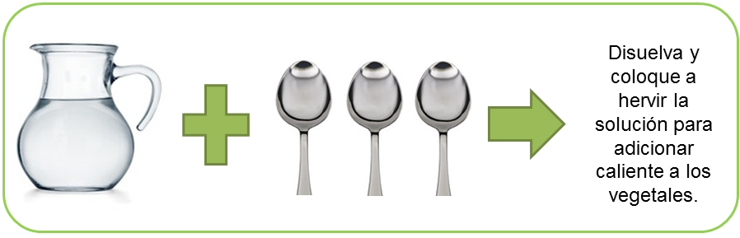

**Fuente:** SENA 2024

**Llenado de los frascos**: una vez estén escaldados y la salmuera preparada, se debe empezar el llenado de los envases recordando dejar siempre el espacio entre el producto y la cabeza del frasco.

Los vegetales como habichuelas, zanahoria y la papa deben envasarse por debajo del cuello del frasco y luego adicionar la salmuera hasta el cuello del envase.

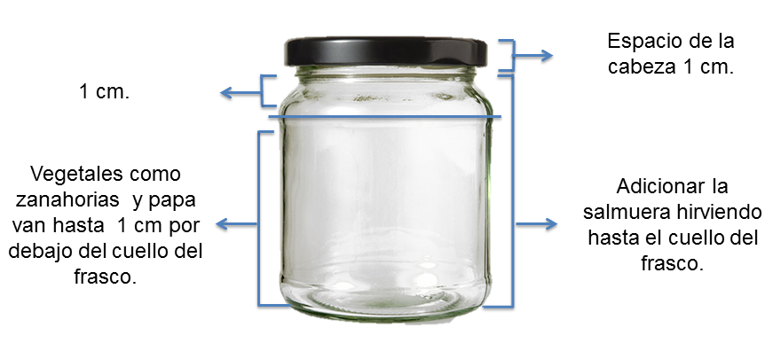

**Fuente:** SENA 2024

Al envasar fríjoles, maíz, alverjas y lentejas se deben dejar 3 cm por debajo del cuello del envase para que estos adquieran volumen durante la elaboración y adicionar la salmuera caliente hasta el cuello del frasco.

**Gráfico 5. Proceso de elaboración de fríjoles al natural.**

**Fuente:** SENA 2024

**Gráfico 6. Proceso de elaboración de vegetales agridulces.**

**Fuente:** SENA 2024

**Elaboración del líquido de cobertura del encurtido**

Adicionar en un recipiente la misma cantidad de vinagre y de agua, agregar a la solución sal, azúcar, aceite y especias como ajo, laurel o pimienta negra, llevar al fuego durante 10 minutos.

**Gráfico 7. Proceso de elaboración pimientos en conserva.**

**Ingredientes:** pimientos rojos y amarillos, ácido cítrico, sal, azúcar y especias la gusto.

Fuente: SENA 2024

|  |
| --- |
| Para explorar más opciones de frutas en la elaboración de conservas de vegetales y encurtidos. |
| <https://www.fao.org/4/x5029s/X5029S09.htm#4.6%20Encurtidos> |

1. **SÍNTESIS**

El componente: Métodos de conservación y preparación de conservas de frutas y verduras aborda temas clave relacionados con los ingredientes y los aspectos higiénicos en la manipulación de conservas. Se enfoca en identificar los ingredientes necesarios, como sal, azúcar, pectinas y aditivos, así como las técnicas y condiciones de higiene que deben seguirse para asegurar la calidad y seguridad de los productos. Se destacan medidas de limpieza y desinfección, tanto de los equipos como del personal manipulador, con el fin de evitar la contaminación durante el proceso productivo. Esto asegura que los productos conservados sean seguros para el consumo y prolonga su vida útil.

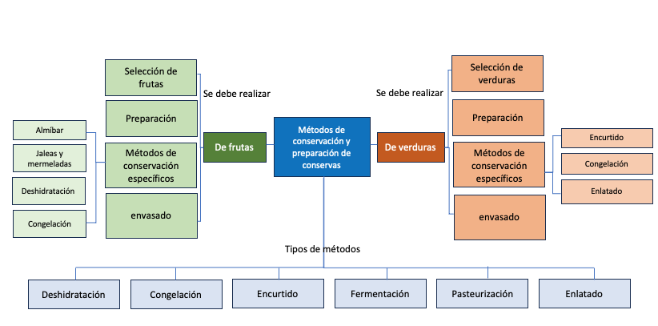

1. **ACTIVIDADES DIDÁCTICAS**

|  |  |
| --- | --- |
| DESCRIPCIÓN DE ACTIVIDAD DIDÁCTICA | |
| Nombre de la Actividad | Sabores que perduran: Cuestionario sobre Conservas |
| Objetivo de la actividad | *Apropiar los conceptos y regulaciones de los métodos de conservación y preparación de conservas de frutas y verduras.* |
| Tipo de actividad sugerida | Cuestionario de selección múltiple con única respuesta. |
| Archivo de la actividad  (Anexo donde se describe la actividad propuesta) | 93610220_CF_02_actividad_didactica_cuestionario |

1. **MATERIAL COMPLEMENTARIO:**

|  |  |  |  |
| --- | --- | --- | --- |
| Tema | Referencia APA del Material | Tipo de material  (Video, capítulo de libro, artículo, otro) | Enlace del Recurso o  Archivo del documento o material |
| Métodos de conservación de frutas y verduras | Saldaña Romero, A. (2018, 11 de julio). *Historia de la conservación de los alimentos* [Video]. YouTube. <https://www.youtube.com/watch?v=QlWfdiU5MQE> | Video | https://www.youtube.com/watch?v=QlWfdiU5MQE |
| Métodos de conservación de frutas y verduras | Lejavitzer, A. (2011). El papel de la fruta. Estudios Avanzados, 16(16), 37-50. | Artículo | https://dialnet.unirioja.es/descarga/articulo/3852414.pdf |
| Preparación de conservas de frutas. | Paltrinieri, G. (1997). Procesamiento a pequeña escala de frutas y hortalizas amazónicas nativas e introducidas: Manual técnico. (Tratado de Cooperación Amazónica, Colaborador). TCA. | Capítulo de libro | https://www.fao.org/4/x5029s/X5029S07.htm#4.3%20Mermeladas,%20jaleas,%20jarabes,%20dulces%20y%20confituras |
| Preparación de conservas de vegetales. | Paltrinieri, G. (1997). Procesamiento a pequeña escala de frutas y hortalizas amazónicas nativas e introducidas: Manual técnico. (Tratado de Cooperación Amazónica, Colaborador). TCA. | Capítulo de Libro | https://www.fao.org/4/x5029s/X5029S09.htm#4.6%20Encurtidos |

1. **GLOSARIO:**

|  |  |
| --- | --- |
| TÉRMINO | SIGNIFICADO |
| Actividad de agua (aw) | la actividad de agua (aw) es una medida que se utiliza para expresar la cantidad de agua disponible en un alimento para el crecimiento de microorganismos y reacciones químicas. Se define como la relación entre la presión de vapor de agua del alimento y la presión de vapor de agua pura a la misma temperatura. Su valor varía de 0 a 1, donde 1 representa agua pura. Los microorganismos necesitan agua disponible para crecer y multiplicarse. Una aw baja dificulta el desarrollo de bacterias, levaduras y mohos, contribuyendo a la conservación del alimento. |
| Almíbar | el almíbar es una solución de agua y azúcar, generalmente en proporciones variables, que se utiliza para cubrir y conservar frutas en conserva. La concentración de azúcar en el almíbar determina su densidad y su capacidad de conservación. Se clasifican en: ligero (menor concentración de azúcar), medio y espeso (mayor concentración de azúcar). El almíbar no solo conserva las frutas, sino que también les aporta dulzura y realza su sabor. |
| Autoclave | un autoclave es un equipo que se utiliza para esterilizar materiales y equipos mediante la aplicación de calor húmedo a alta presión. Funciona como una olla a presión de gran tamaño, donde se introduce vapor de agua a alta temperatura (generalmente 121°C) y presión (15 psi). Estas condiciones extremas eliminan eficazmente microorganismos, incluyendo esporas bacterianas, garantizando la esterilidad del material. Se utiliza en la industria alimentaria para esterilizar conservas enlatadas, asegurando su seguridad y prolongando su vida útil. |
| Brix (°Bx) | el grado Brix (°Bx) es una unidad de medida que se utiliza para determinar la cantidad de sólidos solubles presentes en una solución líquida, principalmente azúcares. Un grado Brix equivale a 1 gramo de sacarosa por cada 100 gramos de solución. Se mide con un instrumento llamado refractómetro, que mide el índice de refracción de la luz al pasar a través de la solución. El Brix es un indicador de la dulzura y la densidad de la solución, y se utiliza ampliamente en la industria alimentaria para controlar la calidad de productos como jugos, refrescos, mermeladas, jarabes y bebidas alcohólicas. |
| *Clostridium botulinum* | *Clostridium botulinum* es una bacteria anaeróbica (que vive en ausencia de oxígeno) que produce una toxina muy potente, la toxina botulínica, que causa botulismo. El botulismo es una enfermedad grave que afecta el sistema nervioso y puede ser fatal. La bacteria puede encontrarse en el suelo, el agua y los alimentos contaminados, especialmente en conservas caseras mal procesadas. El *Clostridium botulinum se* desarrolla en ambientes con bajo contenido de oxígeno, pH superior a 4.6 y baja concentración de sal. |
| Conservación de alimentos | conjunto de técnicas y métodos aplicados para prolongar la vida útil de los alimentos, preservando su calidad nutricional, sensorial y seguridad microbiológica. Las técnicas de conservación se basan en la inhibición del crecimiento de microorganismos, la inactivación de enzimas que causan el deterioro y la prevención de la oxidación. |
| Desecación | método de conservación tradicional que consiste en eliminar la humedad de los alimentos mediante la exposición al aire libre y al sol. Este proceso reduce la actividad de agua, impidiendo el crecimiento de microorganismos y prolongando la vida útil de los alimentos. Frutas, carnes, pescados y hierbas aromáticas se han desecado durante siglos para su conservación. |
| Deshidratación | método de conservación similar a la desecación, pero que utiliza fuentes de calor artificial, como hornos o deshidratadores eléctricos, para acelerar el proceso de eliminación de humedad. La deshidratación permite un control más preciso de la temperatura y la humedad, obteniendo productos con mayor calidad y uniformidad. |
| Escaldado | técnica que consiste en sumergir con brevedad los alimentos, generalmente vegetales, en agua hirviendo durante un tiempo específico. El escaldado tiene múltiples beneficios: inactivar enzimas que causan el deterioro, reducir la carga microbiana superficial, fijar el color de los vegetales y ablandarlos para facilitar su envasado. Es un paso previo a la congelación, deshidratación o envasado de vegetales. |
| Esterilización | proceso térmico que elimina todos los microorganismos presentes en un alimento, incluyendo las esporas bacterianas, que son altamente resistentes al calor. Se logra mediante la aplicación de altas temperaturas, generalmente 121°C, durante un tiempo determinado. La esterilización se realiza en autoclaves y es fundamental para garantizar la seguridad de las conservas de baja acidez, como las de vegetales. |
| Inocuidad alimentaria | conjunto de medidas y prácticas destinadas a garantizar que los alimentos sean seguros para el consumo humano. Implica controlar los peligros biológicos, químicos y físicos a lo largo de toda la cadena alimentaria, desde la producción hasta el consumo. La inocuidad alimentaria es esencial para proteger la salud de los consumidores y prevenir enfermedades transmitidas por alimentos. |
| Organoléptico | término que describe las características sensoriales de un alimento, percibidas a través de los sentidos. Incluye atributos como sabor, aroma, textura, color y apariencia. La calidad organoléptica de un alimento influye en su aceptabilidad y apreciación por parte del consumidor. |
| Pasteurización | proceso térmico que utiliza calor controlado para eliminar microorganismos patógenos y extender la vida útil de los alimentos. A diferencia de la esterilización, la pasteurización no elimina todas las formas de vida microbiana, pero sí reduce significativamente la cantidad de microorganismos presentes. |

1. **REFERENCIAS BIBLIOGRÁFICAS**

* Centers for Disease Control and Prevention. (2022). Botulism. <https://www.cdc.gov/botulism/index.html>
* Contardi, C. (2008). *Manual de conservas caseras*. Mendoza, Argentina: INTA. <https://es.slideshare.net/slideshow/10-manual-de-conservas-caseras/36112967>
* FAO. (2004). *Conservación de frutas y hortalizas mediante tecnologías combinadas.* Consultado el 01 de marzo de 2014, en <ftp://ftp.fao.org/docrep/fao/008/y5771s/y5771s00.pdf>
* Jay, J. M. (2005). Modern food microbiology. Springer.
* Montanari, M. (2006). *La comida como cultura*. Editorial Planeta.
* Prescott, L. M., Harley, J. P., & Klein, D. A. (2002). Microbiology. McGraw-Hill.
* Ruiz, S. (1990). *Producción casera de dulces, jaleas y mermeladas*. México: Olimpo.
* Secretaria de agricultura, ganadería, desarrollo rural pesca y alimentación. (s.f.). *Procesamiento de frutas y verduras a nivel casero*. Consultado el 03 de marzo de 2014, en <http://www.sagarpa.gob.mx/desarrolloRural/Documents/fichasaapt/Procesamiento%20de%20frutas%20y%20verduras%20a%20nivel%20casero.pdf>

1. **CONTROL DEL DOCUMENTO**

|  |  |  |  |  |
| --- | --- | --- | --- | --- |
|  | Nombre | Cargo | Dependencia | Fecha |
| Autor | Ángela Viviana Páez Perilla | Experta temática | Centro Agroindustrial Regional Quindío | Febrero de 2014 |
| Adaptación | Paola Andrea Bobadilla Gutiérrez | Guionista - Línea de producción | Centro Agroindustrial Regional Quindío | Marzo de 2014 |

1. **CONTROL DE CAMBIOS**

|  |  |  |  |  |  |
| --- | --- | --- | --- | --- | --- |
|  | Nombre | Cargo | Dependencia | Fecha | Razón del Cambio |
| Autor | Jairo Valencia Ebratt | Evaluador instruccional | Centro para el desarrollo agroindustrial CEDAGRO | Septiembre de 2024 | Actualización de programas complementarios |